FACULTAD DE INGENIERIA INDUSTRIAL

VISION
La Facultad de Ingeniería Industrial de la UNP aspira ser acreditada, líder en la formación integral de ingenieros en el campo Industrial, Informático, Agroindustrial e Industrias Alimentarías y Mecatrónica, con talento humano, técnico y científico para participar positivamente en el crecimiento y desarrollo social de su entorno, con perspectiva investigadora, empresarial y principios éticos.

DEBE SER | PESO | FORTALEZA | DEBILIDAD | CLASIF. | POND.
Trascendente | 0,20 | X |  | 3 | 0,60
Pertinente | 0,12 |  | X | 2 | 0,24
Comunicada | 0,12 | X |  | 3 | 0,36
Integradora | 0,08 |  | X | 2 | 0,16
Retadora | 0,11 | X |  | 3 | 0,33
Atractiva | 0,10 | X |  | 3 | 0,30
Inspirable | 0,12 | X |  | 3 | 0,36
Descirptiva del futuro de la organización | 0,15 | X |  | 3 | 0,45
TOTAL | 1,00 |  |  |  | 2,80

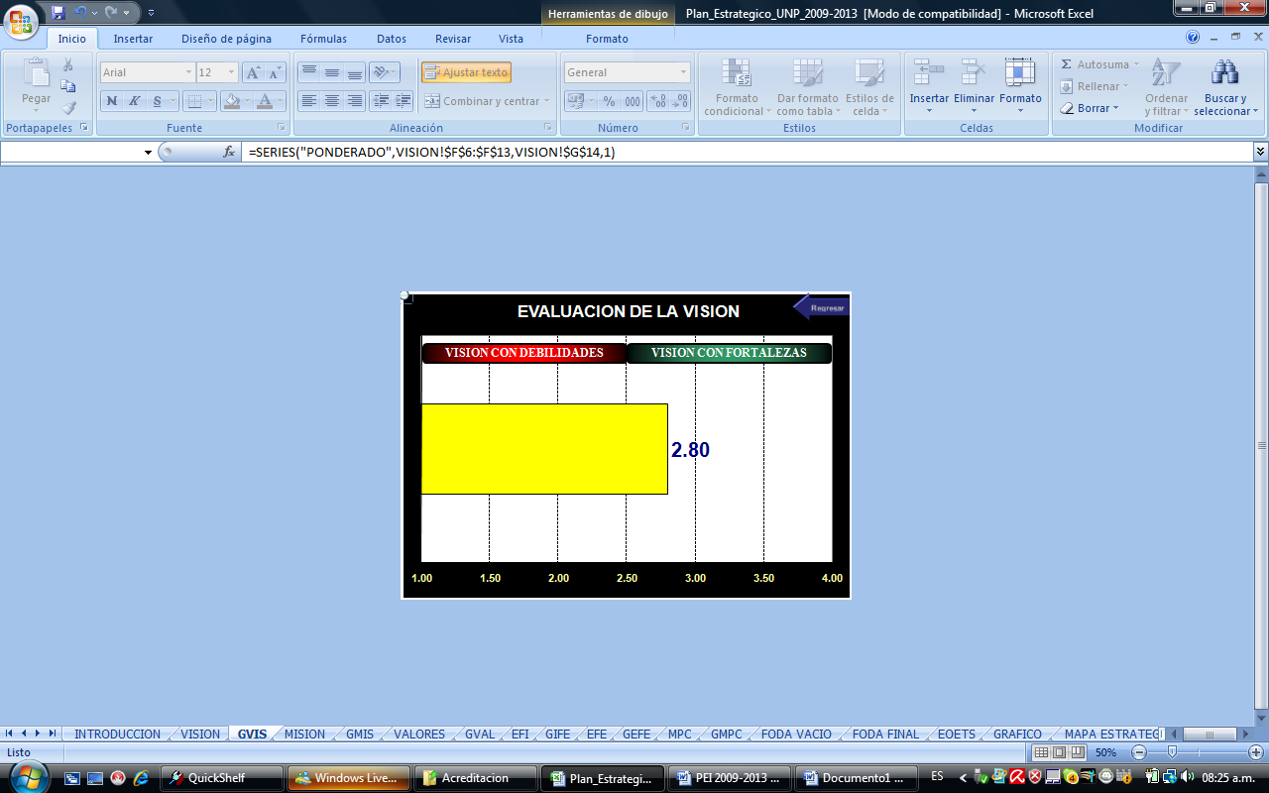
Si observamos la gráfica de evaluación podemos apreciar que es una visión con fortalezas (supera el valor de 2.5)

MISION
La Facultad de Ingeniería Industrial de la UNP tiene por misión formar profesionales de la Ingeniería Industrial, Informática, Agroindustrial e Industrias Alimentarías y Mecatrónica; íntegros, competitivos, conocedores de la realidad socioeconómica de su entorno y preparados académicamente para responder con éxito a los retos que le demande la globalización, con la decisión de crear y liderar los cambios necesarios para contribuir al mejoramiento continuo de los procesos productivos de bienes y servicios, haciendo uso de la investigación, las herramientas y las técnicas científicas de la ingeniería.

DEBE SER | PESO | FORTALEZA | DEBILIDAD | CLASIF. | POND.
Trascendente | 0.19 | X |  | 4 | 0,760
Pertinente | 0.14 |  | X | 3 | 0,414
Comunicada | 0.13 | X |  | 3 | 0,301
Integradora | 0.08 |  | X | 2 | 0,164
Retadora | 0.12 | X |  | 3 | 0,351
Atractiva | 0.10 | X |  | 3 | 0,300
Inspirable | 0.08 | X |  | 3 | 0,243
Descirptiva del futuro de la organización | 0.17 | X |  | 4 | 0,668
TOTAL | 1,00 |  |  |  | 3,28

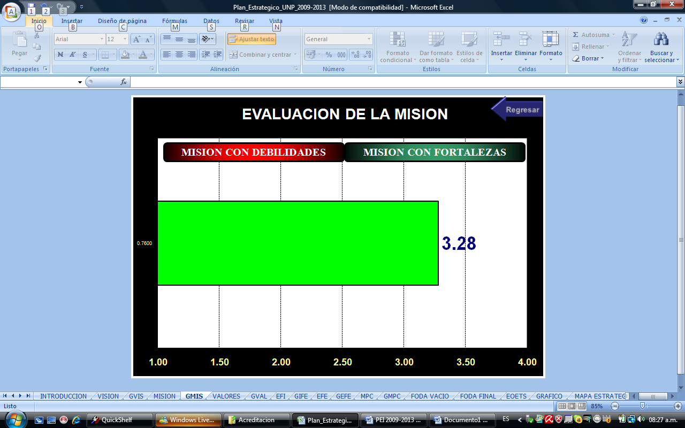
La evaluación indica que es una misión con fortalezas, en este caso supera ampliamente el valor de 2.5

VALORES
Nº DE ORDEN | P R E G U N T A S | 1  Muy Bajo | 2  Bajo | 3  Intermedio | 4  Alto | 5  Muy Alto | PROM.
1 | En cuanto a promoción y formación integral de los alumnos. Usted diría que nuestra Facultad tiene un grado de humanismo |  | X |  |  |  | 1.83
2 | En cuanto a los aspectos académicos, de investigación, extensión; Usted diría que nuestra Facultad tiene un grado de excelencia. |  | X |  |  |  | 2.47
3 | En cuanto a la preservación del medio ambiente. Usted diría que en nuestra Facultad tenemos un nivel de conciencia ambiental |  | X |  |  |  | 1.70
4 | En cuanto al desempeño dentro de la normatividad vigente. Usted diría que nuestra Facultad tiene calidad y competitividad en un nivel |  | X |  |  |  | 2.40
5 | En cuanto a coherencia de pensamiento-palabra-acción. Usted diría que en nuestra Facultad existe un nivel de ética |  | X |  |  |  | 2.03
6 | En cuanto al respeto de los derechos de los demás. Ud. diría que en nuestra Facultad existe un grado de responsabilidad |  | X |  |  |  | 2.43
7 | En cuanto a la realización de actividades según horarios y búsqueda de satisfacción de usuarios. Usted diría que en nuestra Facultad tenemos un nivel de disciplina |  |  | X |  |  | 2.50
8 | En cuanto a Planificación-Coordinación-Organización-Dirección Control. Usted diría que en nuestra Facultad tenemos un nivel de trabajo en equipo |  | X |  |  |  | 2.27
9 | En cuanto a asistencia a eventos académicos en forma continua. Usted diría que en nuestra Facultad existe actualización permanente en un nivel |  | X |  |  |  | 2.20
10 | En cuanto a búsqueda continua del cambio orientado a mayor bienestar, Usted diría que en nuestra facultad existe creatividad y actitud emprendedora en un nivel |  | X |  |  |  | 2.30
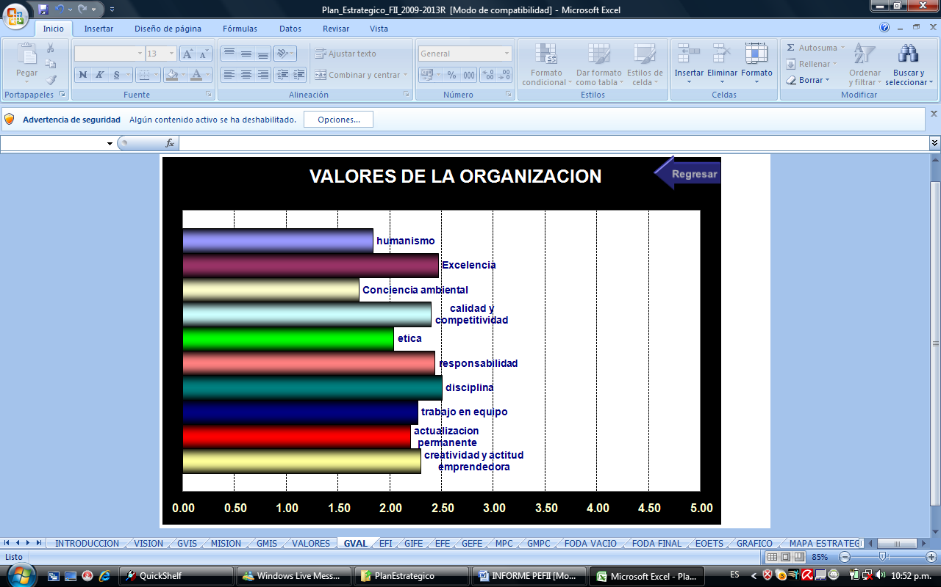
En términos media la calificación recibida en valores es baja, siendo el de mayor valor en cuanto a la realización de actividades según horarios y búsqueda de satisfacción de usuarios, es decir un nivel de disciplina medio.

FACTOR INTERNO Calificación 1 Debilidad mayor 3 Fortaleza menor
- Debilidad menor 4 Fortaleza mayor
FORTALEZAS | PESO | Calificación
Personal docente con capacidad y alto nivel académico | 0.0700 | 3 | 0.2100
Personal administrativo capacitado y con experiencia | 0.0400 | 3 | 0.1200
Equipamiento de alto nivel en el área de cómputo y mecatrónica | 0.0400 | 3 | 0.1200
Capacidad para generar recursos propios | 0.0300 | 3 | 0.0900
Cuenta con aulas y mobiliario básico | 0.0300 | 3 | 0.0900
Bibliografía actualizada | 0.0400 | 3 | 0.1200
Cuenta con conexión de INTERNET | 0.0400 | 4 | 0.1600
Formación de profesionales con alto nivel académico | 0.0600 | 3 | 0.1800
Prestigio ganado por la Facultad a nivel local y nacional | 0.0400 | 3 | 0.1200
Reglamentos y directivas acordes con la reglamentación Institucional | 0.0300 | 3 | 0.0900
Conocimiento y manejo de software en los procesos académicos y administrativos | 0.0300 | 3 | 0.0900
Integración de alumnos en actividades culturales y administrativas | 0.0300 | 3 | 0.0900
DEBILIDADES
Deficiente equipamiento de laboratorios, institutos y centros productivos | 0.0500 | 1 | 0.0500
Personal docente tiene poca identificación con su institución | 0.0400 | 2 | 0.0800
Falta de personal especializado en el uso de equipos de laboratorio (especialmente de mecatrónica) | 0.0300 | 1 | 0.0300
Déficit en aulas, oficinas y mobiliario | 0.0300 | 2 | 0.0600
Limitada cantidad de ejemplares en biblioteca | 0.0300 | 2 | 0.0600
Falta de asignación de recursos económicos | 0.0400 | 2 | 0.0800
Falta de independencia en el manejo de los recursos económicos. | 0.0200 | 1 | 0.0200
Influencia de grupo con intereses ajenos a la facultad | 0.0300 | 1 | 0.0300
Falta de actualización de planes de estudio | 0.0300 | 2 | 0.0600
Incumplimiento de normas y reglamentos | 0.0300 | 2 | 0.0600
Uso de software no licenciados | 0.0200 | 2 | 0.0400
Falta de apoyo administrativo y logístico en oficinas académicas | 0.0300 | 2 | 0.0600
Falta de integración del personal docente | 0.0300 | 1 | 0.0300
Falta de un sistema de seguridad para los bienes de la facultad | 0.0300 | 2 | 0.0600
Inadecuada asignación de recursos académicos | 0.0200 | 1 | 0.0200
Falta de liderazgo | 0.0300 | 1 | 0.0300
Falta de transparencia en la gestión | 0.0300 | 1 | 0.0300
TOTAL | 1.00

FACTOR EXTERNO
Calificación: 1 Amenaza mayor 3 Oportunidad menor
- Amenaza menor 4 Oportunidad mayor

AMENAZAS | PESO | Calificación
Apertura de nuevas sedes de universidades particulares | 0.0400 | 2 | 0.0800
Recorte presupuestal | 0.0500 | 1 | 0.0500
Reducción de contratación de personal | 0.0400 | 2 | 0.0800
Influencia política | 0.0400 | 2 | 0.0800
Reducción de postulantes | 0.0300 | 2 | 0.0600
Presupuesto insuficiente para el desarrollo de la Facultad | 0.0600 | 1 | 0.0600
Reglamentación incoherente para la designación de autoridades | 0.0300 | 1 | 0.0300
Fuga de talentos por bajos ingresos | 0.0400 | 2 | 0.0800
Obsolescencia de equipos por avance acelerado de la tecnología | 0.0500 | 1 | 0.0500
Normatividad incoherente para el manejo de recursos | 0.0400 | 2 | 0.0800
Incumplimiento de mejora de haberes | 0.0300 | 2 | 0.0600
OPORTUNIDADES
Aceptación del grupo empresarial de la región | 0.0500 | 4 | 0.2000
Financiamiento de recursos por canon | 0.0500 | 4 | 0.2000
Convenios con entidades externas en producción de bienes y servicios académicos | 0.0500 | 4 | 0.2000
Pertenencia a la política institucional del Ministerio de Educación | 0.0400 | 3 | 0.1200
Acceso a la información actualizada con los avances tecnológicos y científicos. | 0.0400 | 4 | 0.1600
La institución está considerada dentro del presupuesto del estado | 0.0400 | 4 | 0.1600
Contar con egresados de la facultad en el ámbito regional | 0.0400 | 3 | 0.1200
Generar recursos propios | 0.0500 | 4 | 0.2000
Interacción con otras instituciones académicas de alto nivel | 0.0500 | 4 | 0.2000
Participación en la solución de la problemática local y regional | 0.0400 | 4 | 0.1600
Implementación de proyectos de inversión en la región con oferta laboral en el área de la Ingeniería Industrial | 0.0500 | 4 | 0.2000
Convenio con el Gobierno regional para la generación de proyectos de interés regional | 0.0500 | 4 | 0.2000
TOTAL | 1.00

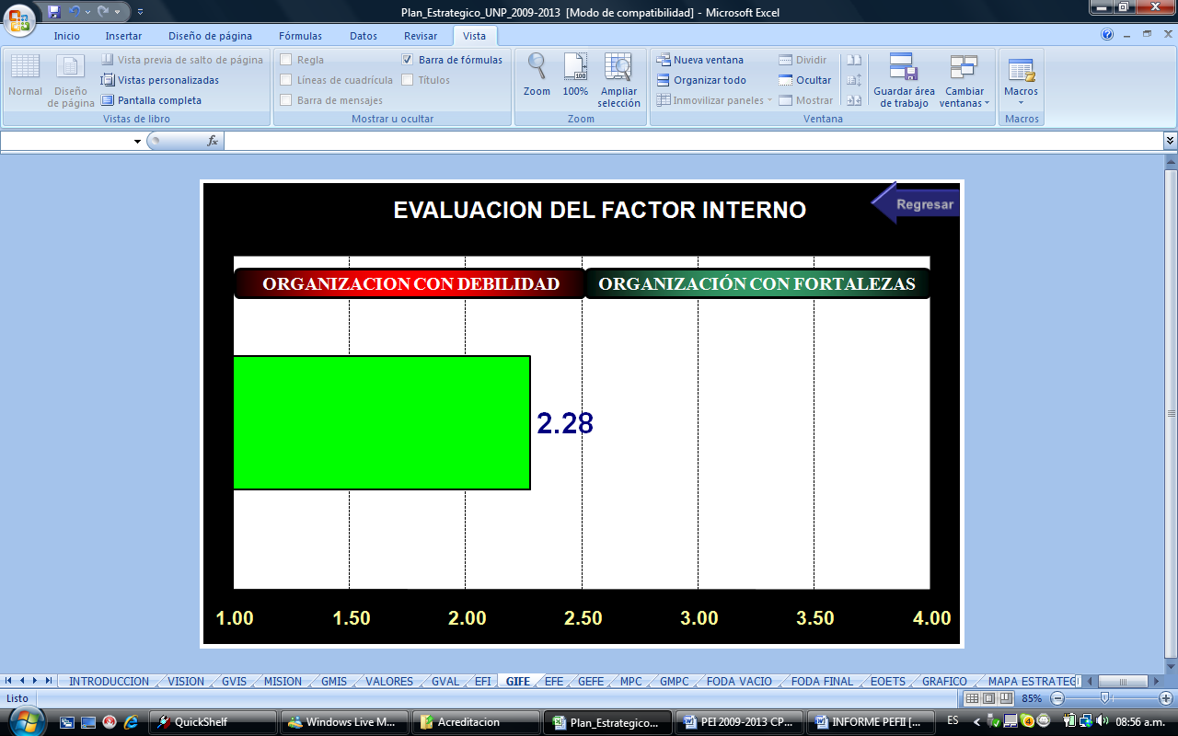
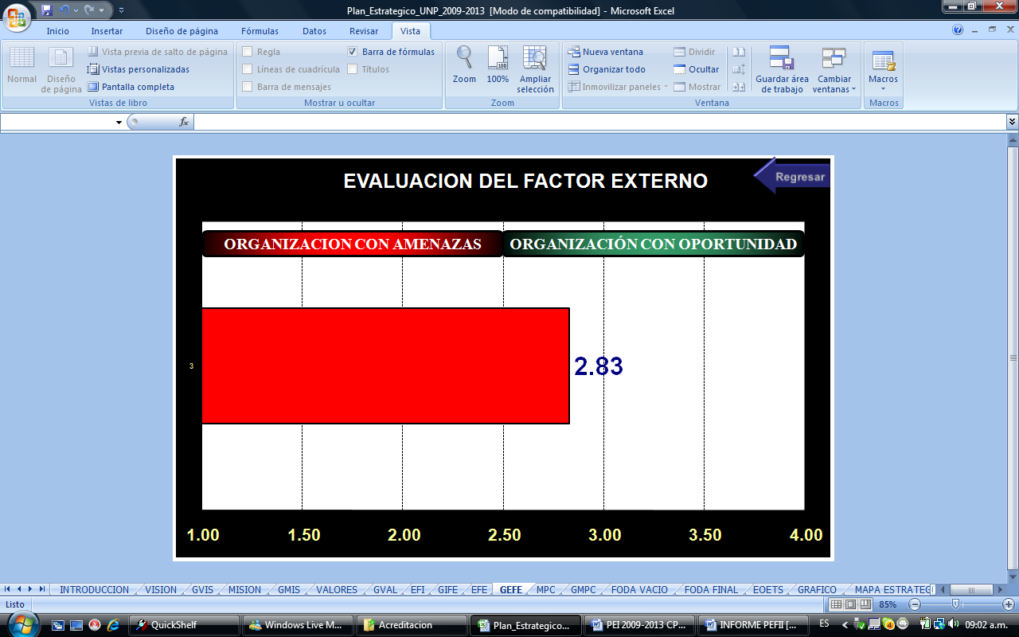
La evaluación del factor interno nos indica que tenemos una organización con debilidad, sin embargo es una organización con oportunidades que pueden ser aprovechadas para el cambio positivo.

DIAGNOSTICO EXTERNO-MATRIZ DE PERFIL COMPETITIVO
 |  | FII-UNP |  | COMPETIDOR 1 |  | COMPETIDOR 2
FACTOR EXTERNO CLAVE | PESO | CLASIF. | PESO POND. | CLASIF. | PESO POND. | CLSIF. | PESO POND.
Capacidad de servicio | 0.20 | 3 | 0.6 | 4 | 0.8 | 3 | 0.6
Calidad del servicio | 0.25 | 3 | 0.5 | 3 | 0.75 | 2 | 0.5
Poder de convocatoria | 0.15 | 3 | 0.45 | 3 | 0.45 | 2 | 0.3
Oferta cursos de interés | 0.20 | 2 | 0.4 | 2 | 0.4 | 2 | 0.4
Precios accesibles | 0.10 | 3 | 0.3 | 1 | 0.1 | 4 | 0.4
Capacidad financiera | 0.10 | 3 | 0.4 | 4 | 0.4 | 3 | 0.3
 | 1 |  | 2.65 |  | 2.9 |  | 2.5

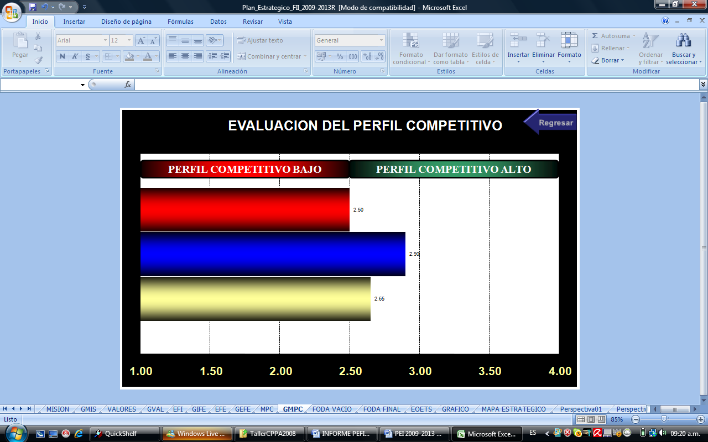
Los resultados obtenidos muestran a la facultad de Ingeniería Industrial con un perfil competitivo alto; pero con un nivel de ponderación bajo (2.65), mientras que a una de las competencias se le puede observar con niveles de ponderación mayores (2.9), aunque con la otra competencia no (2.5).
GENERACION DE OBJETIVOS Y ESTRATEGIAS DE IMPACTO
MATRIZ FODA

 |  | FORTALEZAS | DEBILIDADES
 |  | PERSONAL DOCENTE CON CAPACIDAD Y ALTO NIVEL ACADEMICO | DEFICIENTE EQUIPAMIENTO DE LABORATORIOS, INSTITUTOS Y CENTROS PRODUCTIVOS
 |  | PERSONAL ADMINISTRATIVO CAPACITADO Y CON EXPERIENCIA | PERSONAL DOCENTE TIENE POCA IDENTIFICACION CON LA INSTITUCION
 |  | EQUIPAMIENTO DE ALTO NIVEL EN EL AREA DE COMPUTO Y MECATRONICA | FALTA DE PERSONAL ESPECIALIZADO EN EL USO DE EQUIPOS DE LABORATORIO (ESPEC. MECATRONICA)
 |  | CAPACIDAD PARA GENERAR RECURSOS PROPIOS | DEFICIT DE AULAS, OFICINAS Y MOBILIARIO
 |  | CUENTA CON AULAS Y MOBILIARIO BASICO | LIMITADA CANTIDAD DE EJEMPLARES EN BIBLIOTECA
 |  | BIBLIOGRAFIA ACTUALIZADA | FALTA DE ASIGNACION DE RECURSOS ECONOMICOS
 |  | CUENTA CON CONEXIÓN DE INTERNET | FALTA DE INDEPENDENCIA EN EL MANEJO DE LOS RECURSOS ECONOMICOS
 |  | FORMACION DE PROFESIONALES CON ALTO NIVEL ACADEMICO | INFLUENCIA DE GRUPO CON INTERESES AJENOS A LA FACULTAD
 |  | PRESTIGIO GANADO POR LA FACULTAD A NIVEL LOCAL Y NACIONAL | FALTA DE ACTUALIZACION DE PLANES DE ESTUDIO
 |  | REGLAMENTOS Y DIRECTIVAS ACORDES CON LA REGLAMENTACION INSTITUCIONAL | INCUMPLIMIENTO DE NORMAS Y REGLAMENTOS
 |  | CONOCIMIENTO Y MANEJO DE SOFTWARE EN LOS PROCESOS ACADEMICOS Y ADMIISTRATIVOS | USO DE SOFTWARE NO LICENCIADO
 |  | INTEGRACION DE ALUMNOS EN ACTIVIDADES CULTURALES Y ADMINISTRATIVAS | FALTA DE APOYO ADMINISTRATIVO Y LOGISTICO EN OFICINAS ACADEMICAS
 |  |  | FALTA DE INTEGRACION DEL `PERSONAL DOCENTE
 |  |  | FALTA DE UN SISTEMA DE SEGURIDAD PARA LOS BIENES DE LA FACULTAD
 |  |  | Inadecuada asignación de recursos académicos
 |  |  | Falta de liderazgo
 |  |  | Falta de transparencia en la gestión.
OPORTUNIDADES | Aceptación del grupo empresarial de la región | Implementar estándares institucionales para la FII | Vincular la FII con organismos y empresas de la región
OPORTUNIDADES | Financiamiento de recursos por canon | Mejorar el nivel académico formando profesionales competitivos y lograr la eficiencia en el proceso de formación académica y humanística de los estudiantes | Lograr la eficiencia de la gestión administrativa, e iniciar la modernización de los procedimientos administrativos con énfasis en la coordinación e identificación institucional.
OPORTUNIDADES | Convenios con entidades externas en producción de bienes y servicios académicos | Fortalecer en los docentes el desarrollo de sus habilidades y destrezas en tecnología educativa y didáctica universitaria, basándose en estándares de acreditación en la Facultad | Brindar a los estudiantes ayuda financiera, como retribución a sus servicios prestados para el desarrollo de actividades de apoyo académico y administrativo
OPORTUNIDADES | Pertenencia a la política institucional del Ministerio de Educación | Promover el intercambio científico y tecnológico a través de acciones de cooperación técnica nacional e internacional con universidades u organizaciones de prestigio | Reestructurar el modelo curricular
OPORTUNIDADES | Acceso a la información actualizada con los avances tecnológicos y científicos | Mejorar la investigación
OPORTUNIDADES | Lo institución está considerada dentro del presupuesto del estado | Acreditar la FII internacionalmente
OPORTUNIDADES | Contar con egresados de la facultad en el ámbito regional | Iniciar actividades el doctorado de Ingeniería Industrial
OPORTUNIDADES | Generara recursos propios | Definir y fortalecer las líneas de investigación en la FII
OPORTUNIDADES | Interacción con otras instituciones académicas de alto nivel | Mejorar la gestión docente a través de un sistema virtual
OPORTUNIDADES | Participación en la solución de la problemática local y regional | Implementar un diseño curricular a base de competencias
OPORTUNIDADES | Implementación de proyectos de inversión en la región con oferta laboral en el área de Ing. Industrial. | Mejorar la infraestructura física y lógica
OPORTUNIDADES | Convenio con el gobierno regional para la generación de proyectos de interés regional
 | Aperturas de nuevas sedes de universidades particulares | Mejorar la motivación del personal de la FII | Lograr eficiencia y transparencia del uso de recursos
AMENAZAS | Recorte presupuestal | Desarrollar y difundir proyectos de investigación científica y tecnológica multidisciplinarios y de aplicación que contribuya al desarrollo socio económico a través de docentes, alumnos, egresados de la Facultad | Apoyar el logro del titulo profesional de nuestros egresados a través de las diversas modalidades de titulación
AMENAZAS | Reducción de contratación de personal | Complementar la formación académica a través de los centros de producción de bienes y prestación de servicios | Proponer el reflotamiento de la sección de Pos Grado de Ing. Informática a efectos de garantizar su continuidad y competitividad, así como actualizar la denominación y perfil de la sección de Ingeniería Industrial para propiciar su funcionamiento
AMENAZAS | Influencia política | Desarrollo planificado de infraestructura y equipamiento y dotar de infraestructura de apoyo a la enseñanza, investigación y gestión administrativa, asegurando el cumplimiento de las normas y estándares establecidos en los procesos de construcción | Proyectar la actividad universitaria y fomentar la extensión y proyección social unificando y planificando actividades que respondan a las demandas de la comunidad
AMENAZAS | Reducción de postulantes | Incentivar la práctica de actividades artísticas, en nuestra FII, y promover la ampliación y cobertura de nuestras agrupaciones artísticas
AMENAZAS | Presupuesto insuficiente para el desarrollo de la facultad | Prevenir y mitigar los efectos ante la presencia de fenómenos naturales.
AMENAZAS | Reglamento incoherente para la asignación de autoridades
AMENAZAS | Fuga de talentos por bajos ingresos
AMENAZAS | Obsolencia de equipos por avance acelerado de la tecnología
AMENAZAS | Normatividad incoherente para el manejo de recursos
AMENAZAS | Incumplimiento de mejora de haberes

MAPA ESTRATEGICO
ALUMNO
Implementar estándares institucionales para la FII
Vincular la FII con organismos y empresas de la región
Mejorar el nivel académico formando profesionales competitivos y lograr la eficiencia en el proceso de formación académica y humanística de los estudiantes
Lograr la eficiencia de la gestión administrativa, e iniciar la modernización de los procedimientos administrativos con énfasis en la coordinación e identificación institucional.
Fortalecer en los docentes el desarrollo de sus habilidades y destrezas en tecnología educativa y didáctica universitaria, basándose en estándares de acreditación en la Facultad
Brindar a los estudiantes ayuda financiera, como retribución a sus servicios prestados para el desarrollo de actividades de apoyo académico y administrativo
Promover el intercambio científico y tecnológico a través de acciones de cooperación técnica nacional e internacional con universidades u organizaciones de prestigio
Reestructurar el modelo curricular
Mejorar la investigación
Acreditar la FII internacionalmente
Iniciar actividades el doctorado de Ingeniería industrial
Definir y fortalecer las líneas de investigación en la FII
Mejorar la gestión docente a través de un sistema virtual
Implementar un diseño curricular a base de competencias
Mejorar la infraestructura física y lógica
Mejorar la motivación del personal de la FII
Lograr eficiencia y transparencia del uso de recursos
Desarrollar y difundir proyectos de investigación científica y tecnológica multidisciplinarios y de aplicación que contribuya al desarrollo socio económico a través de docentes, alumnos, egresados de la Facultad
Apoyar el logro del titulo profesional de nuestros egresados a través de las diversas modalidades de titulación
Complementar la formación académica a través de los centros de producción de bienes y prestación de servicios
Proponer el reflotamiento de la sección de Pos Grado de Ing. Informática a efectos de garantizar su continuidad y competitividad, así como actualizar la denominación y perfil de la sección de Ingeniería Industrial para propiciar su funcionamiento
Desarrollo planificado de infraestructura y equipamiento y dotar de infraestructura de apoyo a la enseñanza, investigación y gestión administrativa, asegurando el cumplimiento de las normas y estándares establecidos en los procesos de construcción
Proyectar la actividad universitaria y fomentar la extensión y proyección social unificando y planificando actividades que respondan a las demandas de la comunidad
Incentivar la práctica de actividades artísticas, en nuestra FII, y promover la ampliación y cobertura de nuestras agrupaciones artísticas
Prevenir y mitigar los efectos ante la presencia de fenómenos naturales.
PROCESOS
APRENDIZAJE
FINANZA
OBJETIVOS ESTRATEGICOS
PERSPECTIVA ALUMNOS
OBJETIVOS ESTRATEGICOS | INDICADOR | META | ESTRATEGIAS
Mejorar el nivel académico formando profesionales competitivos y lograr la eficiencia en el proceso de formación académica y humanística de los estudiantes | Incremento de Cant. Egeresados/semestre | Incremento del 20% | - Gestionar un incremento presupuestal en el Plan Estratégico y Presupuesto de la UNP, de acuerdo a los R.D.R. por la FII.  - Aprovechar los avances tecnológicos para mejorar el nivel de enseñanza aprendizaje utilizando el potencial docente.  - Propiciar la práctica de valores y actitudes en la formación profesional que se imparte en el aula para dar credibilidad a la Institución.  - Propulsar la adquisición prioritaria de equipos y laboratorios de enseñanza de última generación, haciendo uso adecuado de los RDR.  - Revisar, evaluar y/o renovar permanentemente, la curricula y Sillabus de las Escuelas Profesionales y Maestría de la FII.  - Desarrollar el Plan de Acreditación Académica de la FII.
Apoyar el logro del titulo profesional de nuestros egresados a través de las diversas modalidades de titulación | %Egresados titulados/ciclo | 70% de Egresados | Implementar la ejecución de los diferentes programas de titulación profesional de los egresados.
PERSPECTIVA PROCESOS
Implementar estándares institucionales para la FII | % estándares | 100% | . Identificar estándares  . Compatibilizar y aplicar estándares en la FII
Vincular la FII con organismos y empresas de la región | Cant. de convenios de la FII con empresas | 5 convenios/año | . Elaborar el directorio de empresas  . Elaborar directorio de egresados  . Elaborar listado de posibilidades de asesoría, investigación y ejecución de trabajos por parte de la facultad de Ingeniería Industrial  . Concertar reuniones y proponer convenios
Lograr la eficiencia de la gestión administrativa, e iniciar la modernización de los procedimientos administrativos con énfasis en la coordinación e identificación institucional. | porcentaje | >70% | - Comprometer a los diversos actores de la gestión institucional en la consecución de los objetivos trazados para genera confianza en la sociedad.  - Propiciar la práctica de valores y actitudes a favor del usuario, en la gestión administrativa para generar credibilidad en la Institución.  - Propugnar se agilicen los trámites administrativos.
Promover el intercambio científico y tecnológico a través de acciones de cooperación técnica nacional e internacional con universidades u organizaciones de prestigio | Cant. Estudiantes y docentes en intercambio | 4/ciclo | Establecer Convenios de Cooperación con Universidades e Instituciones afines que apoyen la capacitación y adiestramiento del personal docente y alumnos.
Reestructurar el modelo curricular | Nuevo plan curricular | Plan curricular | . Seleccionar un equipo de docentes que se involucren en el desarrollo del nuevo plan curricular, incluyendo el director de escuela.  . Capacitar en la elaboración de plan curricular  . Plantear nuevo plan curricular
Acreditar la FII internacionalmente | Acreditación | Acreditada | . Declarar de prioridad la acreditación internacional.  . Comprometer al personal en el logro del objetivo.  . Definir los requisitos exigidos para la acreditación.  . Determinar las medidas a adoptar para tal fin.
Iniciar actividades el doctorado de Ingeniería industrial | Cant. estudiantes doctorales | >15 | . Proponer ante la Escuela de Postgrado el requerimiento de inicio de las actividades.  . Plantear el compromiso de la Facultad con el apoyo de los laboratorios.
Definir y fortalecer las líneas de investigación en la FII | Líneas de investigación definidas | Líneas de Inv.en todas las escuelas | . Proponer las líneas de investigación por parte de la Escuelas Profesionales.  . Identificar proyectos viables en cada línea de investigación para utilizar el apoyo financiero con las partidas destinadas a estos rubros en la UNP.
Implementar un diseño curricular a base de competencias | Plan curricular en ejecución | Plan curricular 2010 | . Comprometer  el equipo de desarrollo en la elaboración del nuevo plan curricular para cada escuela profesional.
Proponer el reflotamiento de la sección de Pos Grado de Ing. Informática a efectos de garantizar su continuidad y competitividad, así como actualizar la denominación y perfil de la sección de Ingeniería Industrial para propiciar su funcionamiento | Nro. Estudiantes de postgrado en Informática | >15 alumnos/año | . Definir algunas facilidades para estudios postgraduales a los egresados de la UNP.  . Identificar a los egresados de las escuelas de Ingeniería Informática e Ingeniería Industrial con posibilidades de proseguir sus estudios de Postgrado en la UNP.  . Ofertar a los alumnos egresantes la posibilidad de continuar los estudios Postgraduales.
Proyectar la actividad universitaria y fomentar la extensión y proyección social unificando y planificando actividades que respondan a las demandas de la comunidad | Cant. De actividades de proyección | >10 actividades/año | - Desarrollar programas de proyección social de los Centros Productivos de la FII: CPPA,-TALLER METAL MECANICO E INST. DE PRODUCCION.  - Constituir a la FII en un ente de asesoría, consultoría y asistencia Técnica especializada dirigido al campo Industrial y Empresas afines.  - Comprometer a los diversos actores de la gestión institucional, docentes, personal administrativo y alumnos de la FII, participen activamente en Programas de Proyección Social, Culturales, Recreativos y de identidad que programe la FII, para lograr los objetivos trazados y generar confianza en la sociedad.
PERSPECTIVA APRENDIZAJE
Fortalecer en los docentes el desarrollo de sus habilidades y destrezas en tecnología educativa y didáctica universitaria, basándose en estándares de acreditación en la Facultad | Nro. de docentes capacitados/  año | >70% docentes capacitados | - Mejorar permanentemente la calidad de la enseñanza superior, propiciando la capacitación docente, afirmando valores éticos y haciendo uso optimo del recurso humano y equipos
Mejorar la investigación | Nro. De investigaciones  /año | >40 inv./año | . Difundir las líneas de investigación.  . Difundir las posibilidades de financiamiento en investigación.  . Proponer un equipo de evaluación y control de la investigación en la FII.  . Difundir las investigaciones de mayor repercusión (en el entorno científico y Social).
Mejorar la gestión docente a través de un sistema virtual | Cant. docent. usan sistema virtual | >50% de docentes utilizan S.V. | . Proponer un equipo de capacitación en el sistema virtual.  . Evaluar la aplicación de la estrategia virtual.
Mejorar la motivación del personal de la FII | Nro. de incentivos aplicados/año | Min 6 incentivos/año | . Proponer encuestas de eficacia y eficiencia.  . En base a las encuestas Premiar a los docentes, personal administrativo con mejores resultados.  . Premiar a los alumnos de mejor desempeño.
Desarrollar y difundir proyectos de investigación científica y tecnológica multidisciplinarios y de aplicación que contribuya al desarrollo socio económico a través de docentes, alumnos, egresados de la Facultad | Cant. Proyectos desarrollados | >8 proy./año | Incentivar y orientar la investigación científica multidisciplinaria a docente y normar la realización de investigaciones y tesis multidisciplinarias para estudiantes y egresados.
Complementar la formación académica a través de los centros de producción de bienes y prestación de servicios | Nro. prácticas de curso desarrolladas en los centros product./ciclo | >50% de cursos tienen practicas en CP | - Mejorar la adquisición de bienes y servicios para un eficiente servicio académico y de producción de bienes.  - Reactivación y/o modernización de los Centros Productivos de la FII.  - Propulsar la adquisición prioritaria de equipos de enseñanza de última generación, haciendo uso adecuado de los RDR.
Incentivar la práctica de actividades artísticas, en nuestra FII, y promover la ampliación y cobertura de nuestras agrupaciones artísticas | Nro. de act. artísticas desarrolladas/  año | >6 actividades artísticas/año | - Promover la transmisión de nuestro legado cultural y artístico  - Apoyar a los alumnos en eventos artísticos y culturales desarrollados por la FII.
PERSPECTIVA FINANZA
Brindar a los estudiantes ayuda financiera, como retribución a sus servicios prestados para el desarrollo de actividades de apoyo académico y administrativo | Nro. de bolsas de trabajo/ciclo | >5 bolsas/ciclo | - Incentivar la autorización de bolsas de trabajo y ayudantías de cátedra a favor de los estudiantes destacados.  - Exonerar de matrícula a alumnos con comprobados problemas económicos y/o de orfandad.  - Apoyar a los alumnos cuya situación académica y económica justifiquen el logro
Mejorar la infraestructura física y lógica | Nro. de medidas implem./año | >5 medidas/año | . Identificar medidas de prioridad  . Implementar medidas
Lograr eficiencia y transparencia del uso de recursos | Informes económicos | 2 informes/año | - Comprometer a los diversos actores de la gestión institucional en la consecución de los objetivos trazados para genera confianza en la sociedad.  - Propiciar la práctica de valores y actitudes a favor del usuario, en la gestión administrativa para generar credibilidad en la Institución.  - Propugnar se agilicen los trámites administrativos.
Desarrollo planificado de infraestructura y equipamiento y dotar de infraestructura de apoyo a la enseñanza, investigación y gestión administrativa, asegurando el cumplimiento de las normas y estándares establecidos en los procesos de construcción | Proyectos de desarrollo elaborados/año | >4 proyectos/año | - Propulsar la construcción del Pabellón de Aulas y Auditorio en la FII.  Implementación con mobiliario y equipos de oficina y enseñanza de ultima generación
Prevenir y mitigar los efectos ante la presencia de fenómenos naturales. | Nro. De medidas implem../año | >5 medidas/año | - Minimizar los efectos de los desastres naturales, identificando las áreas críticas y vulnerables de la infraestructura universitaria.  - Elaborar estudios técnicos y proyectos para la ejecución de obras de prevención

OBJETIVOS GENERALES, PARCIALES Y ESPECÍFICOS 2009-2013
Objetivo General 1: Mejorar el nivel académico formando profesionales competitivos.
Objetivo Parcial 1: Lograr la eficiencia y eficacia en el proceso de formación académica y humanista del estudiante.
Objetivos Específicos:
- Mejorar el proceso de formación académica y humanista del estudiante.
- Fortalecer en docentes habilidades y destrezas en tecnología educativa y didáctica universitaria.
- Mejorar la gestión docente a través de un sistema virtual
- Apoyar el logro de la titulación profesional a través de las diversas modalidades.
- Promover el intercambio científico, tecnológico a través de acciones de cooperación técnica nacional e .internacional con universidades u organizaciones de prestigio, para satisfacer las necesidades de desarrollo de las unidades académicas.
- Complementar la formación académica a través de los centros de producción de bienes y prestación de servicios.
- Reestructurar el modelo curricular
- Implementar un diseño curricular a base de competencias
- Implementar estándares institucionales para la FII
- Vincular la FII con organismos y empresas de la región
- Acreditar la FII internacionalmente

Objetivo Parcial 2: Mejorar la investigación
Objetivos Específicos:
- Definir y fortalecer las líneas de investigación en la FII
- Desarrollar investigación científica multidisciplinaria y de aplicación que contribuya al desarrollo socio económico.
- Realizar y difundir proyectos de investigación científica y tecnológica multidisciplinaria a través de unidades académicas.
- Normar la realización de investigaciones y tesis multidisciplinarias para estudiantes y egresados.

Objetivo Parcial 3: Orientar, supervisar y evaluar el desarrollo global de la política institucional de acuerdo a los fines de la universidad.
Objetivo Específico 1: Supervisar y evaluar el desarrollo de todas las actividades académica y administrativas.

Objetivo Parcial 4: Desarrollar y evaluar los programas de estudios de post-grado, fortaleciendo los aspectos académicos y de investigación.
Objetivos Específicos:
- Evaluar las secciones de postgrado a efectos de garantizar su continuidad y competitividad.
- Iniciar actividades el doctorado de Ingeniería industrial
- Proponer el reflotamiento de la sección de Pos Grado de Ing. Informática a efectos de garantizar su continuidad y competitividad, así como actualizar la denominación y perfil de la sección de Ingeniería Industrial para propiciar su funcionamiento

Objetivo Parcial 5: Proyectar la actividad universitaria a la comunidad nacional e internacional.
Objetivo Específico 1: Fomentar la extensión y proyección social unificando y planificando actividades que respondan a las demandas de la comunidad.

Objetivo Parcial 6: Desarrollo planificado de infraestructura y equipamiento necesario para mejorar el servicio académico y administrativo.
Objetivos Específicos:
- Dotar de infraestructura de apoyo a la enseñanza, investigación y gestión administrativa.
- Implementar con el equipamiento necesario a las unidades de enseñanza, dotándolas de recursos tecnológicos que potencien la didáctica educativa elevando el nivel académico.
- Rehabilitar la infraestructura universitaria deteriorada y dotar de accesos, instalaciones eléctricas, sanitarias y otras a los ambientes que lo requieren.

Objetivo General 2: Alcanzar el bienestar de la comunidad estudiantil.
Objetivo Parcial 1: Apoyar la asistencia al estudiante a través de los servicios que presta la universidad.
Objetivos Específicos:
- Brindar ayuda financiera a los alumnos, como retribución a sus servicios prestados para el desarrollo de actividades de apoyo académico y administrativo (ayudante de cátedra y bolsas de trabajo).
- Asegurar el servicio de comedor universitario a los alumnos de escasos recursos económicos y de buen rendimiento académico.

Objetivo General 3: Conservar, acrecentar y difundir nuestro legado cultural.
Objetivo Parcial 1: Fomentar la práctica de actividades artísticas, culturales y de investigación de nuestro patrimonio cultural.
Objetivo Específico 1: Promover la creación de agrupaciones artísticas, así como, la difusión de eventos culturales y de investigación.

Objetivo General 4: Lograr la eficiencia de la gestión administrativa
Objetivo Parcial 1: Modernizar los procedimientos administrativos tendientes a lograr la eficiencia en el desempeño de la gestión administrativa.
Objetivos Específicos:
- Iniciar la modernización de los procedimientos administrativos con énfasis en la coordinación e identificación institucional.
- Mejorar la motivación del personal de la FII

Objetivo General 5: Prevenir y mitigarlos efectos ante la presencia de fenómenos naturales.
Objetivo Parcial 1: Minimizar los efectos de los desastres naturales, identificando las áreas críticas y vulnerables de la infraestructura universitaria.
Objetivo Específico 1: Elaborar estudios técnicos y proyectos para la ejecución de obras de prevención.
ORGANIGRAMA PROPUESTO FACULTAD DE INGENIERIA INDUSTRIAL

CONSEJO DE FACULTAD
DECANATO
Departamentos
Órganos de Apoyo
ING. INDUSTRIAL Y AUTOMATIZACION
INFORMATICA
INVESTIGACION DE OPERACIONES Y GESTION INDUSTRIAL
PRODUCCION INDUSTRIAL Y AGROINDUSTRIA
Órganos Consultivos
UNIDAD DE EVALUACION Y ACREDITACION
UND. PROYECCION SOCIAL, EXTENSI. UNIVERS. Y PRACTICAS PRE-PROFESIONALES
UNIDAD DE PLANIFICACION Y DESARROLLO
LAB. AUTOMATIZACION
LAB. COMPUTO
LAB. PROCESOS
LAB. NEUMATICA
Centros Productivos e Institutos
Centros Productivos
OAA
CPPA
CPMME
I.INFORMÁTICA
I.PRODUCCIÓN
SECRETARIA ACADEMICA
Comisiones
LAB.INVESTIG.OPERAC.

INGENIERIA INDUSTRIAL
INGENIERIA INFORMATICA
ING. AGROINDUSTRIAL E INDUSTRIAS ALIMENTARIAS
MECATRONICA
INSTITUTOS
Und. INVESTIGACION
PATPRO

